festivāla

AUTOCHASE : ENTANGLEMENT

REGLAMENTS

(REGLAMENT – REGistered LAME MENT)

1. Vispārīgi jautājumi.
1.1 Autochase : Entanglement (Autosamezglojums) ir festivāls, kura mērķis ir veicināt intelektuālo un garīgo izaugsmi un savstarpējo toleranci ceļu satiksmes dalībnieku starpā Latvijā un visā pasaulē.
1.2 Chases būtība ir orientēšanās apvidū pēc kartēm, kuras sastādītas citam apvidum.
1.3 Festivāla norises vieta ir Tukuma rajons.
1.4 Festivāla norises laiks ir 20.05.06 GMT+02DET pasaules laiks.

2. Reglamentā lietotie termini.
2.1 Dalībnieks – individuāla fiziska persona, kura piedalās festivālā.
2.2 Ekipāža – viena vai vairāku dalībnieku grupa, kurus festivāla norisē vieno kopīgs transporta līdzeklis.
2.3 Komanda – vairāku ekipāžu kopa, kurai festivālā tiek vērtēts arī summārais veikums.
2.4 Organizators – fiziska vai juridiska persona, kas nodarbojas ar festivāla organizēšanu un saistītajām darbībām.
2.4 Tiesnesis – fiziska persona, kuru organizatori ir pilnvarojuši festivāla laikā veikt organizatoriskas darbības, dalībnieku kontroli un ekipāžu veikuma vērtējumu.
2.5 Kontrolpunkts (KP) – ģeogrāfisks punkts, kura atrašanās vieta ir zināma, un kurā var autorizēt konkrētas ekipāžas kontrolpunkta apmeklējumu.
2.6 Kontrolpunkta objekts (KP objekts jeb KPO) – visu to iekārtu komplekts, kuras dabā apzīmē (identificē) KP, kā arī ļauj autorizēt konkrētas ekipāžas KP apmeklējumu.
2.7 Kontrolkarte – ekipāžai izsniegts dokuments, kurā tiek veikta ekipāžas KP apmeklējumu autorizācija.
2.8 Kvests – uzdevumu un noteikumu kopums, par kuru izpildi ir iespējams saņemt vērtējuma punktus.
2.9 Galvenais Kvests – kvests, kurš festivāla laikā ir obligāti jāveic, lai tiktu sniegts vispār jebkāds vērtējums.
2.10 Papildkvests – jebkurš cits kvests, kura izpilde nav obligāta.
2.11 Saistītais Papildkvests – papildkvests, kura uzdevumos apmeklējamie KP vienlaicīgi ietilpst arī galvenajā kvestā.
2.12 Rūna – mistisks simbols, ar kuru ir apzīmēts katrs KP.
2.13 Lāsts – rūnu kombinācija, ar kuru var realizēt noteiktu maģisku iedarbību.
2.14 Chase – galvenā kvesta nosaukums.
2.15 Chases shēma – variants (secīgu Chases KP komplekts), kā korekti veikt Chases kvesta uzdevumu – atrast finišu.
2.16 Chases struktūras shēma – visu iespējamo Chases shēmu summārs (kombinēts) attēlojums.

3. Atbildība.
3.1 Dalībnieki ir atbildīgi par savu rīcību pasākuma laikā.
3.2 Dalībnieks parakstoties pie reģistrācijas ir pie pilna prāta un saprašanas, vai arī no tā ir atbrīvojies pēc paša apzinātas vēlēšanās likumā noteiktajā kārtībā.
3.3 Organizatori neuzņemas atbildību par fizisku, materiālu vai morālu kaitējumu, ko dalībnieki varētu sev nodarīt pasākuma laikā.
3.4 Organizatori neuzņemas atbildību par fizisku, materiālu vai morālu kaitējumu, ko dalībnieki varētu nodarīt viens otram pasākuma laikā.
3.5 Organizatori neuzņemas atbildību par fizisku, materiālu vai morālu kaitējumu, ko dalībnieki varētu nodarīt trešajai personai pasākuma laikā.
3.6 Organizatori neuzņemas atbildību par fizisku, materiālu vai morālu kaitējumu, ko trešā persona varētu nodarīt dalībniekiem pasākuma laikā.
3.7 Organizatori neuzņemas atbildību par fizisku, materiālu vai morālu kaitējumu, ko pasākuma laikā varētu izraisīt nepārvarama ārēja spēka (force major) darbība dalībniekiem vai trešajai personai.
3.8 Organizatori neuzņemas atbildību par dalībnieku pasākuma laikā veiktām administratīvi vai krimināli sodāmām darbībām.
3.9 Dalībnieki pie reģistrācijas ar savu parakstu apliecina piekrišanu šī reglamenta punktiem.

4. Festivāla forma.
4.1 Festivāla starts notiek 20.05.06 no 08:00 līdz ~09:00 UNO-X DUS A. Saharova ielā 10.
4.2 Festivāla programmā ietilpst sekojoši kvesti :
4.2.1 Galvenais Kvests – Chase
4.2.2 Saistītais papildkvests – „Kalendāra nemieri”.
4.2.3 Saistītais papildkvests – „Zelta raktuves”.
4.2.4 Saistītais papildkvests – „Retrospekcija”.
4.2.5 Saistītais papildkvests – „Biosfēra”.
4.2.6 Saistītais papildkvests – „Ekoloģija”.
4.2.7 Saistītais papildkvests – „Determinants”.
4.2.8 Saistītais papildkvests – „Krēslas zona”.
4.2.9 Saistītais papildkvests – „Mohikāņi”.
4.2.10 Papildkvests – „Šaubu vēji”.
4.2.11 Papildkvests – „Patiesības meklējumi”.
4.2.12 Papildkvests – „Ilgais ceļš purvā”.
4.2.13 Papildkvests – Regularitāte.
4.2.14 Papildkvests – Hiperregularitāte.
4.2.15 Papildkvests – Fotoleģenda.
4.3 Festivāla finišs notiek 20.05.06 no 16:00 līdz ~21:00 Finiša vietā, kuru atrod, izpildot galveno kvestu „CHASE”.

5. Festivāla Kontrolpunkti.
5.1 Vairāku festivāla kvestu uzdevums ir pie noteiktiem nosacījumiem atrast vienu vai vairākus KP, reģistrējoties atbilstošajos KP objektos.
5.2 KP atrašana un veicamās darbības ir sekojošas :
5.2.1 Leģendas KP.
5.2.2 Orientēšanās KP.
5.2.3 Informatīvais KP.
5.2.4 Fotoleģendas KP.
5.3 KP atrašanu (izņemot geokešus) autorizē (pierāda), ar KP objektā uzstādīto orientēšanās kompostieri izkniebjot caurumus attiecīgajās kontrolkartēs (t.i. TO KVESTU KONTROLKARTĒS, KURU UZDEVUMU IETVAROS JŪS MEKLĒJAT ŠO KP) atbilstošajās vietās (t.i. TAJĀS, KURAS APZĪMĒTAS AR ŠIM KP ATBILSTOŠO RŪNU), blakus norādītajā TT lauciņā ierakstot KP atrašanas laiku.
5.4 Katru izvēlēto KP katrā kvestā (atbilstošajā kontrolkartē) atļauts apmeklēt (izkniebt) vienu reizi (atzīmējot ar caurumu).
5.5 Vienu reizi drīkst no šī KP apmeklējuma dotajā kvestā atteikties – izkniebto caurumu pārsvītrojot ar viennozīmīgi saprotamu diagonālu krustu.
5.6 Ja jūs esat atteikušies no KP apmeklējuma, otru reizi to vairs apmeklēt nevarēs – atteikšanās ir neatgriezeniska.
5.7 KP, no kuriem jūs esat atteikušies, netiek vērtēti, taču attiecībā uz papildkvestiem tiek ņemta vērā informācija, kuru jūs tur esat ieguvuši.
5.8 Par KP objektu bojājumiem vai pazušanu nekavējoties jāziņo tiesnešiem.
5.8.1 Ja KP objekts tiešām ir pazudis, organizatori veiks tā atjaunošanu, un ekipāža saņems tiesnešu kavējumu – tai tiks kompensēts distancē pavadītais laiks,, kas tika zaudēts, palīdzot tiesnešiem atjaunot pazudušo KP.
5.8.2 Ja ekipāža ir vienkārši apmaldījusies, un izsauc „KPO pazušanas” problēmu, tā var tikt diskvalificēta (un nospārdīta arī :).

6. Festivāla starta norise.
6.1 Ekipāžas ierodas starta vietā ne agrāk, kā 15 un ne vēlāk, kā 10 minūtes pirms tām norādītā starta laika, kas tiek paziņots iepriekš.
6.2 Ierodoties, ekipāžas nekavējoties reģistrējas pie reģistrācijas tiesnešiem.
6.3 Reģistrācija var būt spēkā tikai tām ekipāžām, kuras ir samaksājušas dalības maksu.
6.4 Pie reģistrācijas tiek pārbaudīts, vai ekipāža ir apgādāta ar CSN paredzēto trīsvienību :
6.4.1 Ugunsdzēšamo aparātu
6.4.2 Aptieciņu
6.4.3 Trijstūri
6.4.4 Gadījumā, ja trīsvienība ir nepilna, ekipāža nekavējoties tiek sodīta (-500par katras trīsvienības sastāvdaļas iztrūkumu).
6.5 Pie reģistrācijas ekipāžas saņem sekojošus materiālus :
6.5.1 Festivāla Reglamentu.
6.5.2 Festivāla rajona karšu komplektu.
6.5.3 Festivāla Kvestu kontrolkaršu komplektu.
6.5.4 Festivāla papildjautājumu atbilžu lapas.
6.6 Tās ekipāžas, kuras vēlas veikt kvestu „Regularitāte”, starta vietā piesakās uz šo kvestu, un saņem attiecīgos materiālus.
6.7 Starta vietā iespējams apskatīt KP objekta paraugu, kā arī iegūt dažādu informāciju.
6.8 Norādītajā starta laikā tiesneši palaiž ekipāžu distancē, un fiksē starta laiku.
6.9 Ekipāžas, kuras kavē savu starta laiku var tikt sodītas ar soda punktiem. Distancē tās palaiž pēc tiesnešu ieskatiem.
6.10 Starta laikā precīzi jāseko visiem tiesnešu norādījumiem.

7. Festivāla KP apraksts.
7.1 Leģendas KP.
7.1.1 Lai atrastu leģendas KP, ekipāžai jāveic klasiskas leģendas fragments.
7.1.2 Visi leģendas fragmenti ir izdrukāti Reglamenta pielikumos.
7.1.3 Leģendas fragmenta starta punkts ir norādīts kartē.
7.1.4 Leģendas KP ir apzīmēts ar rūnu, bet leģendas fragmentam ir arī individuāls nosaukums.
7.1.5 Attālumi un starta vietas, kas Chases shēmā nav zināmas pie starta, ir uzzināmi 9.4-9.6,9.9 punktos minētajā kārtībā.
7.1.6 Leģendu fragmentos norādītie attālumi ir aptuveni.
7.1.7 Leģendu fragmentos attēlotie krustojumi attēloti simboliski.
7.1.8 Leģendu fragmentos ir norādīti tikai būtiskie krustojumi.
7.2 Orientēšanās KP.
7.2.1 Lai atrastu orientēšanās KP, ekipāžai jāveic klasisks orientēšanās uzdevums, atrodot kartē norādītu kontrolpunktu.
7.2.2 Tie orientēšanās KP, kuri ir zināmi pie starta, izdrukāti ekipāžām izsniegtajās kartēs.
7.2.3 Orientēšanās KP, kas Chases shēmā nav zināmi pie starta, ir uzzināmi 9.4-9.6 punktos minētajā kārtībā.
7.3 Informatīvais KP.
7.3.1 Lai atrastu informatīvo KP, ekipāžai jāatrod noteikts objekts, kura atrašanās vieta atzīmēta kartē.
7.3.2 Informatīvā KP atrašanu atvieglo fakts, ka bez rūniskā apzīmējuma tam piekārtotas arī paša objekta naturālais nosaukums.
7.3.3 To informatīvo KP, kas Chases shēmā nav zināmi pie starta, ir uzzināmi 9.4-9.6,9.8 punktos minētajā kārtībā.
7.3.4 Informatīvā punkta atrašana netiek tieši vērtēta. Tā dod jums tiesības atbildēt uz 12. punktā minētajiem papildjautājumiem , atbildes uz kuriem tiek vērtētas.
7.3.5 Informatīvajā KP jūs varat iegūt informāciju, kas nepieciešama, lai pareizi atbildētu uz 12. punktā minētajiem jautājumiem.
7.3.6 Kultūrvēsturisko objektu, kuri atrodas Informatīvajos KP, un satur informāciju, kas nepieciešama, lai pareizi atbildētu uz 12. punktā minētajiem jautājumiem, apmeklējums ir maksas pakalpojums, ko nosaka katra individuālā kultūrvēsturiskā objekta apmeklēšanas noteikumi.
7.3.7 Kultūrvēsturiskajiem objektiem pastāv noteikts darba laiks, ar kuru ir jārēķinās.
7.4 Fotoleģendas KP.
7.4.1 Lai atrastu fotoleģendas KP, ekipāžai jāveic fotoleģenda.
7.4.2 Fotoleģenda ir izdrukāta Reglamenta pielikumā.
7.4.3 Fotoleģendas starta punkts ir norādīts dalībnieku kartē.

8. Festivālā ietilpst šādi KP {vērtība punktos}vai{vērtība galvenajā kvestā/vērtība papildkvestā} :
8.1 Idor – Informatīvais KP – Tukuma katoļu baznīca (10:00 – 16:00). {0p}
8.2 Nyah – Informatīvais KP – Engures Jūrskolas muzejs (9:00 – 16:00). {0p}
8.3 Sown - Informatīvais KP – Kandavas Romas Katoļu baznīca (12:00 – 15:00). {0p}
8.4 Zhez – Leģendas KP – leģendas fragments „Prezidents”. {1340p}
8.5 Umon – Leģendas KP – leģendas fragments „legend of SATA”. {1500p}
8.5 Olah – Leģendas KP – leģendas fragments „Rika”. {1300p}
8.7 Slun – Orientēšanās KP. {1300p}
8.8 Levan – Orientēšanās KP. {1200p}
8.9 Harr – Orientēšanās KP. {1100p}
8.10 Lex – Informatīvais KP – Lapmežciema muzejs (9:00 - 16:00). {0p}
8.11 Cryx – Informatīvais KP – Tukuma Luterāņu baznīca (10:00 – 16:00). {0p}
8.12 Abu – Informatīvais KP – Kandavas muzejs (10:00 - 14:00). {0p}
8.13 Gio – Leģendas KP – leģendas fragments „Raudas”. {400/900p}
8.14 Kor – Leģendas KP – leģendas fragments „Forts”. {550/1200p}
8.15 Tsung – Leģendas KP – leģendas fragments „Tilti”. {450/850p}
8.16 Sher - Orientēšanās KP. {560/1100p}
8.17 Enti – Orientēšanās KP. {550/1100p}
8.18 Mog - Orientēšanās KP. {500/950p}
8.19 Ober – Informatīvais KP – Džūkstes muzejs (9:00 – 21:00). {0p}
8.20 Wer – Informatīvais KP – Kurzemes katla muzejs (10:00 – 17:00). {0p}
8.21 Zoman – Informatīvais KP – Tukuma muzejs (10:00 – 17:00). {0p}
8.22 Alan – Leģendas KP – leģendas fragments „Mokas”. {500/1100p}
8.23 Fieel – Leģendas KP – leģendas fragments „Pilots”. {700/1500p}
8.24 Kuver – Leģendas KP – leģendas fragments „Moebius”. {560/1040p}
8.25 Ijt - Orientēšanās KP. {400/850p}
8.26 Madel - Orientēšanās KP. {480/950p}
8.27 Evus - Orientēšanās KP. {480/1000p}
8.28 Aii – Informatīvais KP – Pastariņa muzejs (10:00 – 01:00). {0p}
8.29 Ihtar – Informatīvais KP – Ģenerāļa Bolšteina muzejs (~09:00 ~ 20:00). {0p}
8.30 Jiln – Leģendas KP – leģendas fragments „Cool”. {550/1100p}
8.31 Ryg – Leģendas KP – leģendas fragments „Red Golf”. {400/800p}
8.32 Iluvat - Orientēšanās KP. {410/850p}
8.33 Denam - Orientēšanās KP. {430/900p}
8.34 Navv – Fotoleģendas KP. {1200p}

9. Festivāla galvenā kvesta apraksts.
9.1 Galvenā kvesta – Chases – galvenais uzdevums ir pareizi atrast finiša vietu.
9.2 Chases darbības mehānisms ir šāds – atrodot vienus KP, jūs tajos atrodat informāciju par citiem KP.
9.3 Informācija par nākamajiem KP ir izdrukāta uz KP objekta.
9.4 Informatīvā saistība starp galvenā kvesta KP ir attēlota Chases struktūras shēmas 3 daļās.
9.5 Bultiņa (norāde) no pirmā līmeņa uz otro norāda, ka no šī pirmā līmeņa KP jūs iegūstat uzdoto koordināti attiecīgajam otrā līmeņa KP.
9.6 Atrodot jebkurus divus otrā līmeņa KP, jūs iegūstat visu trešā līmeņa KP koordinātes.
9.6.1 Uz katra otrā līmeņa KP norādītas tam atbilstošā koda puse, un visiem pārējiem otrā līmeņa KP atbilstošajiem kodiem – otras puses.
9.6.2 Izmantojot jebkuru pilnu kodu, jūs varat atkodēt trešā līmeņa KP šifrētās koordinātes, kas atbilst dotajam kodam.
9.6.3 Šifrēto trešā līmeņa Chases KP koordinātu tabulas dotas Reglamenta pielikumā.
9.7 Trijos no sešiem trešā līmeņa KP dota viena finiša koordināte, otros trijos – otra finiša koordināte.
9.8 Informatīvajiem KP atbilstošo informācijas ieguves objektu naturālie nosaukumi sadalīti šādi : kopā ar vienu koordināti jūs iegūstat pusi no nosaukuma, kopā ar otru koordināti – otru pusi.
9.9 Leģendas KP atbilstošo leģendas fragmentu attālumi un starpattālumi sadalīti šādi : kopā ar vienu starta koordināti jūs iegūstat pāra punktu attālumus, kopā ar otru – nepāra punktu attālumus.
9.10 Galvenajā kvestā ir šāds KP skaits :
9.10.1 Pirmajā līmenī (zināmi startā) – 9 KP.
9.10.2 Otrajā līmenī – 9 KP.
9.10.3 Trešajā līmenī – 6 KP.
9.10.4 Kopā – 24 KP.
9.11 Galvenajā kvestā jāapmeklē sekojošs KP skaits :
9.11.1 Pirmajā līmenī (zināmi startā) – 3 vai 4 KP.
9.11.2 Otrajā līmenī – 2 KP.
9.11.3 Trešajā līmenī – 2 KP.
9.11.4 Kopā – 7 vai 8 KP.
9.12 Galvenajā kvestā jābūt apmeklētai pilnai, loģiski saistītai shēmai, kas no starta noved uz finišu. Ja ir ticis paņemts kāds KP, kurš ir lieks (t.i. nepieder izvēlētajai Chases shēmai), tad tas vērtēts netiks, un no tā ir jāatsakās.
9.13 Galvenajā kvestā – Chasē – vērtējuma punkti par atrastajiem KP tiek ieskaitīti tad un tikai tad, ja šis kvests veikts pareizi.

10. Koordinātes un kodējums.
10.1 Visas festivālā izmantotās koordinātes ir atrašanās vietu ģeogrāfiskās koordinātes.
10.2 Tās ir X – ģeogrāfiskais austrumu garums un Y – ģeogrāfiskais ziemeļu platums.
10.3 Katra koordināte sastāv no 6 cipariem, un ir dota formātā dd:mm:ss – grādi:minūtes:sekundes.
10.4 Koordinātu atlikšanas atvieglošanai ekipāžām izsniegtajā kartē ir uzdots koordinātu tīkls.
10.5 Atliekot Kontrolpunktu kartē, ap precīzo koordinātēm atbilstošo punktu jānovelk 5mm diametra aplītis, kas ir identisks jau izdrukātajām atzīmēm.
10.6 Dabā atrodamais KP atrodas šī aplīša iekšpusē, tā atrašanas varbūtība pakļaujas Gausa sadalījumam. Tas saistīts ar faktu, ka dalībnieku ērtībai KP atzīme kartē ir koriģēta pēc GPS, kartes, un atbilstības reālajai situācijai.
10.7 Šifrētās Chases trešā līmeņa koordinātes tieši tāpat (10.3) ir 6 ciparu skaitļi ar identisku formātu.
10.8 Kods (šifra atslēga) arī ir 6 ciparu skaitlis.
10.9 Koordinātu atšifrēšana notiek šādi :
10.9.1 Vispirms virs aizšifrētās koordinātes uzrakstam šifra atslēgu.
10.9.2 Tad saskaitām ciparus vienā stabiņā, un rezultātu rakstam apakšā.
10.9.3 Ja summa ir lielāka par 10, tad no tā atņem 10 (atmetot 1, paliek summas pēdējais cipars).
10.9.4 Pārkodētie cipari sastāda atšifrēto koordināti.
10.10 Kodēšanas piemērs dots Reglamenta pielikumā.

11. Festivāla papildkvestu apraksts.
11.1 Saistītais papildkvests – „Kalendāra nemieri”.
11.1.1 Kvesta uzdevums : Apmeklēt jebkurus 2 no šādiem 3 KP :
11.1.2 Lex.
11.1.3 Cryx.
11.1.4 Abu.
11.1.5 Ja šī kvesta ietvaros apmeklēti 3 KP, no viena ir jāatsakās.
11.2 Saistītais papildkvests – „Zelta raktuves”.
11.2.1 Kvesta uzdevums : Apmeklēt jebkurus 2 no šādiem 3 KP :
11.2.2 Gio.
11.2.3 Kor.
11.2.4 Tsung.
11.2.5 Ja šī kvesta ietvaros apmeklēti 3 KP, no viena ir jāatsakās.
11.3 Saistītais papildkvests – „Retrospekcija”.
11.3.1 Kvesta uzdevums : Apmeklēt jebkurus 2 no šādiem 3 KP :
11.3.2 Sher.
11.3.3 Enti.
11.3.4 Mog.
11.3.5 Ja šī kvesta ietvaros apmeklēti 3 KP, no viena ir jāatsakās.
11.4 Saistītais papildkvests – „Biosfēra”.
11.4.1 Kvesta uzdevums : Apmeklēt jebkurus 2 no šādiem 3 KP :
11.4.2 Ober.
11.4.3 Wer.
11.4.4 Zoman.
11.4.5 Ja šī kvesta ietvaros apmeklēti 3 KP, no viena ir jāatsakās.
11.5 Saistītais papildkvests – „Ekoloģija”.
11.5.1 Kvesta uzdevums : Apmeklēt jebkurus 2 no šādiem 3 KP :
11.5.2 Alan.
11.5.3 Fieel.
11.5.4 Kuver.
11.5.5 Ja šī kvesta ietvaros apmeklēti 3 KP, no viena ir jāatsakās.
11.6 Saistītais papildkvests – „Determinants”.
11.6.1 Kvesta uzdevums : Apmeklēt jebkurus 2 no šādiem 3 KP :
11.6.2 Ijt.
11.6.3 Madel.
11.6.4 Evus.
11.6.5 Ja šī kvesta ietvaros apmeklēti 3 KP, no viena ir jāatsakās.
11.7 Saistītais papildkvests – „Krēslas zona”.
11.7.1 Kvesta uzdevums : Apmeklēt jebkurus 2 no šādiem 3 KP :
11.7.2 Aii.
11.7.3 Jiln.
11.7.4 Iluvat.
11.7.5 Ja šī kvesta ietvaros apmeklēti 3 KP, no viena ir jāatsakās.
11.8 Saistītais papildkvests – „Mohikāņi”.
11.8.1 Kvesta uzdevums : Apmeklēt jebkurus 2 no šādiem 3 KP :
11.8.2 Ihtar.
11.8.3 Ryg.
11.8.4 Denam.
11.8.5 Ja šī kvesta ietvaros apmeklēti 3 KP, no viena ir jāatsakās.
11.9 Papildkvests – „Šaubu vēji”
11.9.1 Kvesta uzdevums : Apmeklēt jebkurus 2 no šādiem 3 KP :
11.9.2 Idor.
11.9.3 Nyah.
11.9.4 Sown.
11.9.5 Ja šī kvesta ietvaros apmeklēti 3 KP, no viena ir jāatsakās.

11.10 Papildkvests – „Patiesības Meklējumi”
11.10.1 Kvesta uzdevums : Apmeklēt jebkurus 2 no šādiem 3 KP :
11.10.2 Zhez.
11.10.3 Umon.
11.10.4 Olah.
11.10.5 Ja šī kvesta ietvaros apmeklēti 3 KP, no viena ir jāatsakās.
11.11 Papildkvests – „Ilgais ceļš purvā”
11.11.1 Kvesta uzdevums : Apmeklēt jebkurus 2 no šādiem 3 KP :
11.11.2 Slun.
11.11.3 Levan.
11.11.4 Harr.
11.11.5 Ja šī kvesta ietvaros apmeklēti 3 KP, no viena ir jāatsakās.
11.12 Papildkvests – Regularitāte.
11.12.1 Kvesta uzdevums ir pārvietoties pa leģendu, ievērojot regularitāti – konstantu vidējo ātrumu.
11.12.2 Lai saņemtu tiesības izpildīt šo kvestu, ekipāžai nepieciešams pieteikties festivāla startā.
11.12.3 Piesakoties kvestam „Regularitāte”, ekipāža saņem regularitātes leģendu ar norādītiem vidējiem ātrumiem, un konkrētu regularitātes starta laiku.
11.12.4 Regularitātes starta vieta norādīta ekipāžām izsniegtajā kartē.
11.12.5 Uz starta vietu jāierodas ne vēlāk, kā 10 minūtes pirms norādītā starta laika.
11.12.6 Ja ekipāža nokavē savu regularitātes startu, tā zaudē permanenti tiesības piedalīties šajā kvestā.
11.12.7 Ierodoties regularitātes starta vietā, dalībniekiem nekavējoties jāpiereģistrējas pie tiesnešiem.
11.12.8 Norādītajā starta laikā tiesneši palaiž ekipāžu regularitātes kvesta distancē, fiksējot precīzo starta laiku.
11.12.9 Regularitātes izpildes precizitāti kontrolē slēptās laika kontroles.
11.12.10 Regularitātes kvesta distances finišā finiša tiesneši fiksē precīzo finiša laiku.
11.12.11 Regularitātes kvesta laikā nepieciešams precīzi sekot visiem tiesnešu norādījumiem.
11.13 Papildkvests – Hiperregularitāte.
11.13.1 Kvesta uzdevums ir pārvietoties pa leģendu, ievērojot hiperregularitāti – konstantu vidējo paātrinājumu.
11.13.2 Hiperregularitātes reģistrācijas vieta norādīta ekipāžām izsniegtajā kartē.
11.13.3 Hiperregularitātes reģistrācija ir atvērta no 13:00 līdz 14:00.
11.13.4 Pie reģistrācijas ekipāža saņem hiperleģendu, un tiek nosūtīta uz hiperregularitātes starta punktu.
11.13.5 Hiperregularitātes startu laiž starta tiesnesis, finišu pieņem finiša tiesnesis.
11.13.6 Hiperregularitātes precizitāti kontrolē laika kontrole.
11.13.8 Hiperregularitātes laikā nepieciešams precīzi sekot visiem tiesnešu norādījumiem.
11.14 Papildkvests – Fotoleģenda.
11.14.1 Kvesta uzdevums ir veikt fotoleģendu, atrodot Fotoleģendas KP.
11.14.2 Fotoleģendas starta vieta norādīta ekipāžām izsniegtajā kartē.
11.14.3 Fotoleģendas starta vieta attēlota starta fotogrāfijā.
11.14.4 Fotoleģendas finiša vieta attēlota finiša fotogrāfijā.
11.14.5 Katram fotoleģendas punktam dotas fotogrāfijas, kurās norādīts braukšanas virziens.
11.15.6 Katram fotoleģendas punktam dots aptuvenais attālums līdz tam no iepriekšējā punkta (ļoti aptuvens :).

12. Papildjautājumi.
12.1 Katrs papildjautājums ir piekārtots kādam no Informatīvajiem KP.
12.2 Informācija, kas ļauj noteikt pareizo atbildi, atrodas attiecīgajā KP.
12.3 Par informatīvā KP atrašanu kā tādu dotajā kvestā ekipāža nesaņem nekādu vērtējumu, tā atrašana dod tiesības atbildēt uz attiecīgajiem papildjautājumiem, kuri, savukārt, tiek atzinīgi vērtēti.
12.4 Atbildes uz papildjautājumiem ir jāieraksta Papildjautājumu atbilžu lapās (tabulās).
12.5 Papildjautājumu atbilžu lapas tiek izsniegtas festivāla startā.
12.5 Punkti par PAREIZI atbildētu papildjautājumu tiek ieskaitīti ATTIECĪGĀ KVESTA ROBEŽĀS, ja atbilstošais INFORMATĪVAIS PUNKTS ir pareizi atrasts DOTAJĀ KVESTĀ (t.i. KP atrasts, KVESTS IR IZPILDĪTS, un no šī KP attiecīgajā kvestā nav jāatsakās – tas nav lieks).

13. Darbības distancē.
13.1 Lai dalība festivālā tiktu vērtēta, ekipāžām obligāti jāizpilda galvenais kvests – Chase.
13.2 Dalībnieki var brīvi izvēlēties, kādus papildkvestus viņi vēlās izpildīt.
13.3 Dalībnieki var brīvi izvēlēties maršrutus un kārtību, kā veikt distanci.
13.4 Festivāla laikā ekipāžām obligāti jāievēro visi Ceļu satiksmes noteikumi.
13.5 Festivāla laikā ekipāžām obligāti jāievēro visi tiesnešu un policistu norādījumi.
13.6 Festivāla laikā ekipāžām obligāti jāapstājas pēc policista vai tiesneša pirmā pieprasījuma. Šī noteikuma neievērošanas gadījumā pēdējiem ir tiesības atklāt uguni bez brīdinājuma. Tādā gadījumā ekipāža saņem soda punktus vai arī tiek diskvalificēta.
13.7 Bez startu un finišu tiesnešiem trasē atrodas arī klejojošie tiesneši.
13.7.1 Klejojošie tiesneši aptur ekipāžas distancē.
13.7.2 Klejojošie tiesneši atņem dalībniekiem kontrolkartes, to vietā izsniedzot jaunas.
13.7.3 Mainot kontrolkartes, klejojošie tiesneši jaunajās kontrolkartēs veic informatīvas atzīmes par vecajās kontrolkartēs esošo informāciju.
13.7.4 Klejojošo tiesnešu darbības mērķis ir saņemt informāciju, lai paātrināti veiktu festivāla snieguma vērtēšanu, kas dod cerības uzzināt rezultātus jau festivāla nedēļā.

14. Festivāla finiša norise.
14.1 Dalībniekiem distancē ir dots 12 stundu kontrollaiks.
14.2 Dalībnieki finišā drīkst parādīties ne ātrāk, kā 8 un ne vēlāk, kā 12 stundas no starta momenta.
14.3 Par kontrollaika kavēšanu tiek piemēroti 300 soda punkti par minūti, par apsteigšanu – 600 soda punkti par minūti.
14.4 Finišā ekipāžas reģistrē finiša tiesneši, fiksējot precīzo finiša laiku.
14.5 Finiša tiesneši nekavējoties atņem visas kontrolkartes un Papildjautājumu atbilžu lapas.
14.6 Finišā darbojas papildkvests „Imulas pasaku taka”, kuras darbību paskaidro un kontrolē atbildīgie tiesneši un Finiša vietas apsaimniekotāju pārstāvji. Tas arī nav bezmaksas pasākums.
14.7 Finiša vietā dalībnieki var atpūsties un izklaidēties, ilgi gaidot rezultātu apstrādi.

15. Festivāla snieguma vērtēšana.
15.1 Katram festivāla distances uzdevumam attiecībā pret katru kvestu, kurā tas ir iekļauts, ir noteikts vērtējums rezultativitātes punktos, kas tiek piešķirti par tā veiksmīgu izpildi attiecīgā kvesta ietvaros.
15.1.1 Ja viens un tas pats uzdevums (P: orientēšanās KP) ir vienlaicīgi divos kvestos (P: Galvenajā un kādā saistītajā paildkvestā), tad par tā atrašanu punkti var tikt saņemti gan vienā (P: Galvenajā kvestā 1221 punkts, ja galvenais kvests ir pabeigts, un šis KP tur nav lieks), gan otrā kvestā (P: vēl 899 punkti saistītajā papildkvestā, ja tas ir pabeigts, un šis KP tur nav lieks).
15.1.2 Autorizējot uzdevuma izpildi, atzīmes jāveic VISIEM KVESTIEM , KURU IETVAROS TIEK VEIKTS DOTAIS UZDEVUMS, ATBILSTOŠAJĀS KONTROLKARTĒS (P: gan galvenā, gan saistītā papildkvesta kontrolkartē).
15.2 Šie punkti tiek ieskaitīti tad un tikai tad, ja pats attiecīgais kvests ir veiksmīgi izpildīts.
15.3 Ja nav izpildīts Galvenais kvests, tad vispār nekādi punkti netiek ieskaitīti.
15.4 Papildkvestos „Regularitāte”, „Hiperregularitāte” un „Fotoleģenda” attiecīgie punkti tiek saņemti tieši par uzdevuma izpildi.
15.5 Papildkvesta „Regularitāte” vērtēšana.
15.5.1 Par perfekti izpildītu Regularitātes papildkvestu ekipāža saņem 4000 punktus.
15.5.2 Par ierašanos slēptajā laika kontrolē vairāk kā 1 sekundi ātrāk vai vēlāk par noteikto laiku jūs saņemat x soda punktus par katru apsteigto vai kavēto sekundi (Laiks tiek fiksēts ar precizitāti līdz sekunžu rādījumam.)
15.5.3 Pēc šāda aprēķina soda punkti tiek piešķirti pēc regresīvas sistēmas, kas nodrošina izkliedi starp līderiem, vienlaikus neļaujot neveiksmīgākajiem dalībniekiem saņemt negatīvu rezultātu.
15.5.4 $x=A/α\left(1−e^{αn}\right)$, kur n – kavēto vai apsteigto sekunžu skaits.
15.5.5 Tā, kā regularitāte ir spēkā tika daļai no leģendas posma, tas kopumā ir jāveic 45 līdz 60 minūšu laikā.
15.5.6 Par katru finišā kavēto vai apsteigto minūti jūs saņemat 300 soda punktus.
15.6 Papildkvesta „Hiperregularitāte” vērtēšana.
15.6.1 Par perfekti izpildītu Hiperregularitātes papildkvestu ekipāža saņem 1600 punktus.
15.6.2 Par katru laika kontrolē apsteigto vai kavēto sekundi ekipāža saņem 40 soda punktus.
15.7 Visi iegūtie punkti ir aditīvi un komutatīvi.
15.8 Ekipāža, kura savākusi visvairāk punktus, tiek vērtēta visaugstāk.
15.9 Komanda, kuras vidējais savākto punktu skaits uz ekipāžu ir vislielākais, tiek atzīta par vislabāko.

16. Īpašie jautājumi.
16.1 Par tiesnešu fiksētu CSN pārkāpumu ekipāžas saņem soda punktus pēc tiesnešu ieskatiem (~1000).
16.2 Par ceļu policijas paziņotiem CSN pārkāpumiem ekipāža tiek diskvalificēta.
16.3 Tiesneši var piešķirt soda punktus arī par nesportisku rīcību, tiesnešu lēmuma apstrīdēšanu, rasu naida kurināšanu, apkārtnes piesārņošanu, pārkāpšanu un citiem pārkāpumiem.
16.4 Iepriekšējie rezultāti tiek paziņoti, kad tie ir aprēķināti.
16.5 Pēc iepriekšējo rezultātu izsludināšanas ekipāžām ir 20 minūtes laika, lai precizētu iepriekšējos rezultātus.
16.6 Pēc iepriekšējo rezultātu precizēšanas, ja tāda ir nepieciešama, tiek izsludināti galīgie rezultāti.
16.7 Protestu izskatīšanas kārtība.
16.7.1 Protesti ir iesniedzami tiesnešu kolēģijai rakstiskā veidā, un tiks izskatīti pirmajā lasījumā 10 darba dienu laikā.
16.7.2 Ja tiesnešu kolēģijai neizdodas nonākt pie protesta risinājuma, tas līdzīgi tiek skatīts otrajā un trešajā (galīgajā) lasījumā.
16.7.3 Dalībnieki, kas iesniedz protestu, automātiski saņem lāstu komplektu ar jaunās „OneToch Cursing” sistēmas palīdzību.
16.8 Tehniskā palīdzība.
16.8.1 Ja dalībniekiem distancē ir radušies nepārvarami šķēršļi, tie var zvanīt tiesnešiem, un lūgt tehnisko palīdzību.
16.8.2 Ekipāža, kurai tiek sniegta tehniskā palīdzība, izstājas no distances.

17. Informācija.
17.1 Ekipāžai vēlams šāds ekipējums :
17.1.1 Tukuma rajona karte.
17.1.2 Rakstāmpiederumi.
17.1.3 Mērlineāls.
17.1.4 Kalkulators.
17.1.5 Kompass.
17.1.6 Lāpsta.
17.1.7 Zāģis.
17.1.8 Mobilo sakaru iekārta
17.2 Loģiskās grūtības pakāpes, kas norādītas pie KP :
17.2.1 Grūta (H - Hard).
17.2.2 Ļoti grūta (VH – Very Hard)
17.2.3 Neiespējama (I – Impossible)
17.3 Ceļa seguma kvalitāte, kas norādīta pie KP :
17.3.1 Var izbraukt ar pilnpiedziņu (Q – Quatro)
17.3.2 Var izbraukt ar apvidus auto (J – Jeep)
17.3.3 Var izbraukt ar traktoru (T – Tractor)
17.4 Visas loģiskās grūtības pakāpes ir norādītas relatīvi. Ceļu seguma kvalitātē nav norādīts, ar ko NEVARĒTU izbraukt.
17.5 Festivāla ģenerālorganizators ir Autoliste.
17.6 Pasākuma koorganizatori ir :
17.6.1 ENJ Industries.
17.6.2 Jānis Kollis.
17.7 Pasākumu atbalsta
17.6.1 Magnēts.
17.6.2 Komerccentrs.
17.6.3 UNO-X.
17.6.4 Latvijas Republikas Nacionālais Riebšanas un Lādēšanas Centrs.
17.7 TIESNEŠU TELEFONI :
17.7.1 Reglamenta jautājumos : 9346367 (Andrejs).
17.7.2 Pārējos jautājumos : 9408122 (Māra).

festivāla
AUTOCHASE : ENTANGLEMENT REGLAMENTA
PIELIKUMS

STANDARTA PAPILDKVESTI :
Visi standarta papildkvesti (gan parastie, gan saistītie) ir uzdoti formā „Paņemiet jebkurus divus KP no norādītajiem trīs KP”. Ja jūs esat apmeklējuši divus papildkvesta KP (izkniebuši kontrolkartē caurumus papildkvesta lodziņā 2 KP atbilstošajās vietās), tad par katru šo KP šajā papildkvestā jūs saņemat tieši tik punktus, cik attiecīgajam KP ir norādīts reglamentā {*/_šī-otrā vērtība} vai {vienkārši norādītie punkti}.

P: 8.8 Levan – Orientēšanās KP. {1200p}
8.23 Fieel – Leģendas KP – leģendas fragments „Pilots”. {*/1500p}

Ja jūs esat apmeklējuši tikai vienu no dotā papildkvesta KP, tad jūs nesaņemat neko. Ja jūs nezināmu iemeslu dēļ esat apmeklējuši visus trīs papildkvesta KP, tad jūs punktus saņemsiet tikai par diviem no tiem, tāpēc no viena KP ir jāatsakās, nosvītrojot to kontrolkartē ar diagonālu krustu. [!!! Ja jūs esat atteikušies no paņemta KP, tad atpakaļ to dabūt nevarēs – pretrunīgas atzīmes un svītrojumi kontrolkartēs nav pieļaujami!!!]

CHASES KVESTS : Galvenā izvēle starp CHASES shēmām ir izvēlēties, kurus divus otrā līmeņa KP jūs apmeklēsiet, lai iegūtu kodu un līdz ar to atklātu sev CHASES struktūras shēmas trešo līmeni. Izvēloties šos divus kontrolpunktus, uzreiz kļūst skaidrs, kādi 1 līmeņa KP ir nepieciešami, lai atrastu šos izvēlētos KP. Savukārt trešajā līmenī jūs brīvi izvēlaties vienu no KP ar finiša X koordināti, un otru KP – ar finiša Y koordināti. Vairāk kontrolpunktu CHASES kvestā nav nepieciešami, ja, mainot savu izvēli, kāds no jau paņemtajiem KP jaunajā variantā vairs nav nepieciešams, tad no tā ir jāatsakās.

REGULARITĀTE :
Regularitātē jums jāpārvietojas ar norādīto vidējo ātrumu. Tas tiek kontrolēts pēc tā, cik precīzā laikā jūs ierodaties noteiktos regularitātes leģendas punktos. Tāpēc, saņemot regularitātes leģendu, jums tajā ļoti ieteicams izrēķināt teorētiskos ierašanās laikus visiem regularitātes punktiem. Tas ļoti atvieglos šī kvesta izpildi. [! Atcerieties, ka visi attālumi un informācija, kas minēti pie dotā leģendas punkta, attiecas uz leģendas posmu braucot uz šo punktu, vai arī tieši uz punkta vietu, bet nekādā gadījumā ne uz leģendas posmu pēc šī punkta!]

HIPERREGULARITĀTE :
Ierodoties hiperregularitātes startfinišā, jūs saņemsiet hiperregularitātes leģendu, kurā būs norādīts, ar kādu paātrinājumu jāveic tās posmi. Tāpat kā regularitāte, hiperregularitāte tiek kontrolēta pēc tā, cik precīzā laikā jūs ierodaties noteiktos kontroles punktos uz hiperregularitātes leģendas. Tāpēc, saņemot hiperregularitātes leģendu, jums tajā ļoti ieteicams izrēķināt teorētiskos ierašanās laikus visiem hiperregularitātes punktiem (Vienmērīgā paātrinātā kustībā $t_{\text{laiks}}=\sqrt{2s_{\text{cels}}/a_{\text{paatrinajums}}}$). Tas noteikti atvieglos šī kvesta izpildi. Protams, jāpaātrinās ir vienmērīgi.

FOTOLEĢENDA
Katrā fotoleģendas punktā ir fotogrāfija, kura parādīts, kā tur izskatās, un fotogrāfija, kurā parādīts, kādā virzienā tur jādodas. P: ~1 km attālumā jābūt šādai (sk.foto) vietai, kur jānogriežas, kā parādīts (sk.foto).

KOORDINĀTES :
Iegūstot parastas (nešifrētas) koordinātes – ģeogrāfisko garumu (pa horizontālo X asi) un ģeogrāfisko platumu (pa vertikālo – Y asi), jums punkts jāatliek kartē. Kartē ir norādīts koordināšu tīkls, pēc kura vadīties. Atcerieties, ka ģeogrāfiskās koordinātes nekad nav precīzā mērogā, un ${1^{0}[\text{deg}]=60^{'}[\text{min}]=\text{360 \{}0}^{''}[\text{sec}]$.

KODI :
CHASES trešā līmeņa 6 kontrolpunktu koordinātes ir dotas aizšifrētā veidā 9 šifru tabulās, kur katrs tabula aizšifrēta ar atšķirīgu kodu. Katrs kods (šifra atslēga) ir piesaistīts konkrētam CHASES otrā līmeņa KP (kuri arī ir 9 :). Atrodot šo KP, jūs uz tā ieraudzīsiet uzrakstītu viņam atbilstošā koda (šifra atslēgas) vienu pusi - X_X_X_. Savukārt uz jebkura cita otrā līmeņa KP uzrakstītajā tabulā jūs atradīsiet šī koda (šifra atslēgas) otru pusi - _X_X_X (trūkstošos ciparus). Tādējādi, paņemot jebkurus divus CHASES otrā līmeņa KP, jūs iegūstat pilnas šifra atslēgas katram no šiem KP, ar jebkuru no tām iespējams atšifrē visu CHASES 3 līmeņa KP koordinātes.

Atšifrēšanas process notiek šādi (Piemērs – 18:62:54, kods 351964) :

Šifrētā  Koordināte | 1 | 8 | 6 | 2 | 5 | 4
Kods  (šifra atslēga) | 3 | 5 | 1 | 9 | 6 | 4
Šifrēšanas process | 1+3=4 | 8+5=13=3 | 6+1=7 | 2+9=11=1 | 5+6=11=1 | 4+4=8
Rezultāts  (atšifrētā  koordināte) | 4 | 3 | 7 | 1 | 1 | 8

Piemēra rezultāts : 43deg, 71min, 18sec.

PAPILDJAUTĀJUMI :
Kā jau minēts reglamentā, par Informatīvā KP saņemšanu jūs nesaņemat rezultativitātes punktus, bet iegūstat tiesības atbildēt uz šim KP atbilstošajiem papildjautājumiem. Papildjautājumu sarakstā jums ir norādīts, kādi jautājumi atbilst kuram KP. Par pareizām atbildēm uz katru no šiem jautājumiem jūs saņemat tik daudz punktus, cik norādīts pie katra jautājuma {...p} vai {.../...p}. Tāpat kā citiem KP, jūs šos punktus attiecīgajos kvestos saņemat tad un tikai tad, ja atbilstošais Informatīvais KP attiecīgajos kvestos ir ieskaitīts (CHASĒ – ja ietilpst izvēlētajā CHASES shēmā {_šie punkti_/*} par jautājumu, Papildkvestā – {*/_šie punkti_} par jautājumu vai {tik, cik dots} – nesaistītam papildkvestam). Protams, ja Informatīvais KP ir ieskaitīts divos kvestos, tad par katru tā jautājumu punkti tiek saņemti gan vienā, gan otrā kvestā.

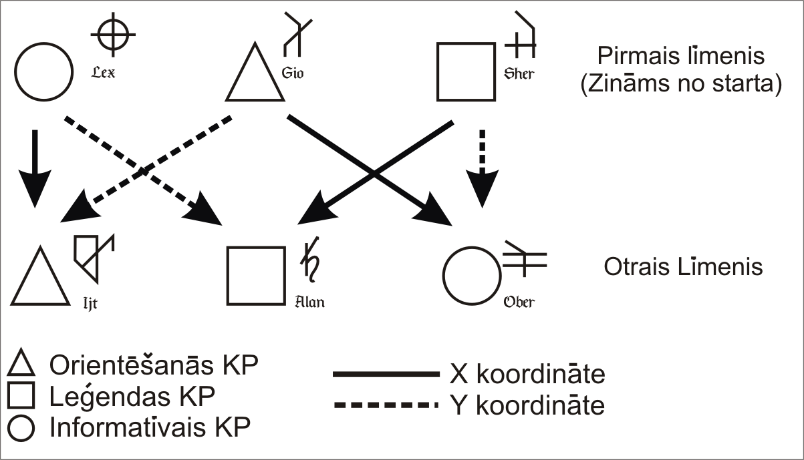

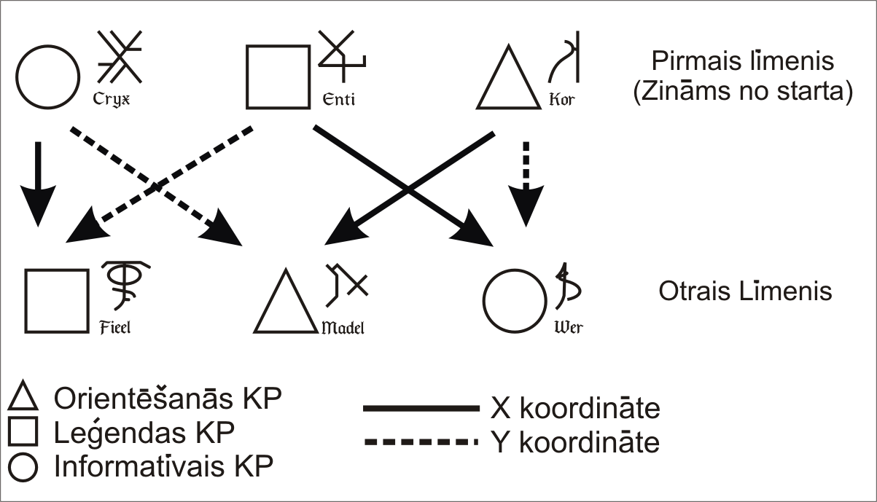

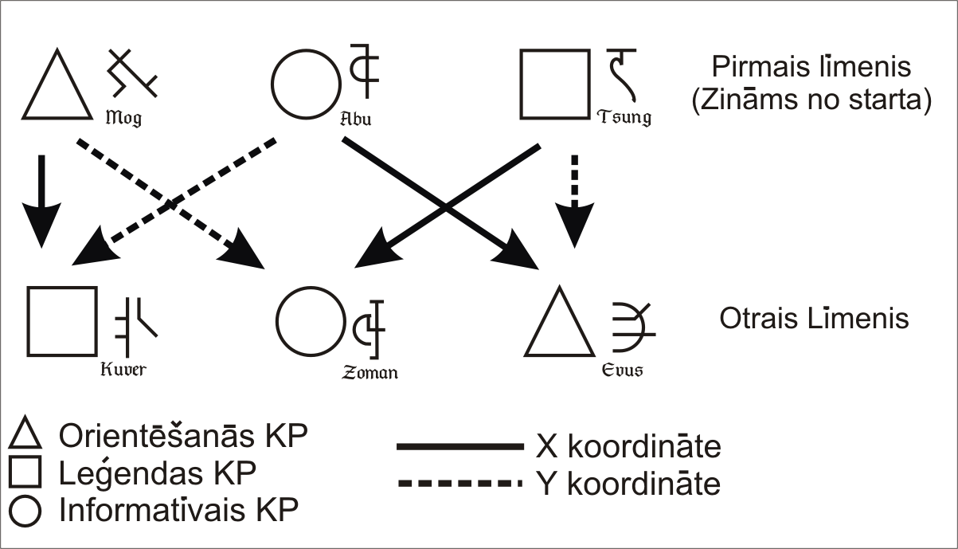

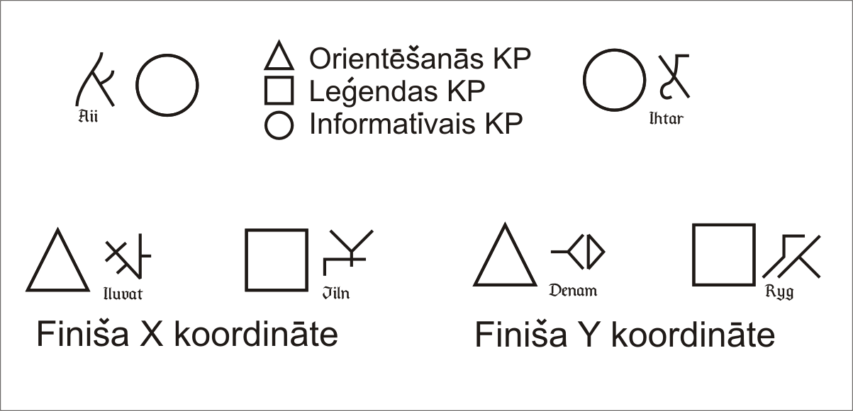

Rūna | Vārds | Tips | Rūna | Vārds | Tips
 | Idor | Informatīvais |  | Abu | Informatīvais
 | Nyah | Informatīvais |  | Gio | Leģendas
 | Sown | Informatīvais |  | Kor | Leģendas
 | Zhez | Leģendas |  | Tsung | Leģendas
 | Umon | Leģendas |  | Sher | Orientēšanās
 | Olah | Leģendas |  | Enti | Orientēšanās
 | Slun | Orientēšanās |  | Mog | Orientēšanās
 | Levan | Orientēšanās |  | Ober | Informatīvais
 | Harr | Orientēšanās |  | Wer | Informatīvais
 | Lex | Informatīvais |  | Zoman | Informatīvais
 | Cryx | Informatīvais |  | Alan | Leģendas
Rūna | Vārds | Tips | Rūna | Vārds | Tips
 | Fieel | Leģendas |  | Jiln | Leģendas
 | Kuver | Leģendas |  | Ryg | Leģendas
 | Ijt | Orientēšanās |  | Iluvat | Orientēšanās
 | Madel | Orientēšanās |  | Denam | Orientēšanās
 | Evus | Orientēšanās |  | Navv | Fotoleģendas
 | Aii | Informatīvais |  | Narlah key | STARTS
 | Ihtar | Informatīvais

Ober |  |  |  | Wer |  |  |  | Zoman
KP | X | Y |  | KP | X | Y |  | KP | X | Y
Aii | 183221 | 423995 |  | Aii | 36670 | 376344 |  | Aii | 761622 | 1396
Ihtar | 176819 | 418918 |  | Ihtar | 29268 | 361367 |  | Ihtar | 754210 | 96319
Jiln | 178613 | 423199 |  | Jiln | 21062 | 376548 |  | Jiln | 756014 | 1590
Ryg | 177602 | 417117 |  | Ryg | 20051 | 360566 |  | Ryg | 755003 | 95518
Iluvat | 178001 | 423505 |  | Iluvat | 21450 | 376954 |  | Iluvat | 756402 | 1906
Denam | 177277 | 418201 |  | Denam | 20626 | 361650 |  | Denam | 755678 | 96602
Alan |  |  |  |  | Fieel |  |  | Kuver
KP | X | Y |  | KP | X | Y |  | KP | X | Y
Aii | 138662 | 478336 |  | Aii | 494407 | 734171 |  | Aii | 793726 | 33490
Ihtar | 121250 | 463359 |  | Ihtar | 487095 | 729194 |  | Ihtar | 786314 | 28413
Jiln | 123054 | 478530 |  | Jiln | 489899 | 734375 |  | Jiln | 788118 | 33694
Ryg | 122043 | 462558 |  | Ryg | 488888 | 728393 |  | Ryg | 787107 | 27612
Iluvat | 123442 | 478946 |  | Iluvat | 489287 | 734781 |  | Iluvat | 788506 | 33000
Denam | 122618 | 463642 |  | Denam | 488453 | 729487 |  | Denam | 787772 | 28706
Ijt |  |  |  | Madel |  |  |  | Evus
KP | X | Y |  | KP | X | Y |  | KP | X | Y
Aii | 327485 | 667159 |  | Aii | 682929 | 922693 |  | Aii | 933333 | 273007
Ihtar | 310073 | 652172 |  | Ihtar | 675517 | 917616 |  | Ihtar | 926921 | 268020
Jiln | 312877 | 667353 |  | Jiln | 677311 | 922897 |  | Jiln | 928725 | 273201
Ryg | 311866 | 651371 |  | Ryg | 676300 | 916815 |  | Ryg | 927714 | 267229
Iluvat | 312265 | 667769 |  | Iluvat | 677709 | 922203 |  | Iluvat | 928113 | 273617
Denam | 311431 | 652465 |  | Denam | 676975 | 917909 |  | Denam | 927389 | 268313

Idor (10:00-16:00) - {210p} par katru pareizo atbildi.

1. Baznīcā ir ... biktskrēsli
a 2
b 1
c neviens

2. Kolonas rotātas ar
a enģelu galvām
b ziediem
c zivīm

3. Zem altāra redzamajā gleznā redzams
a Jaunava Marija
b Svētais vakarēdiens
c Krustā sišanas aina

Nyah (9:00-16:00) - {140p} par katru pareizo atbildi.

1. 1861.-1890. gadam draudzes skola darbojās
a Kliņģeru “Kalniņos”
b Ķesterciema “Liepiņās”
c Ķesterciema “Klinģeros”

2. 1890. gadā ēkas, kurās atradās draudzes skola
a tika pārdotas
b nodega
c noplūda

3. Ārijas Ozolas meita no pirmās laulības ir
a Inga Grezmane
b Iluta Repule
c Elizabete Dženkinsa

4. I pasaules kara laikā Engurē skola
a darbojās
b nedarbojās
c ir pa kreisi

5. Engures pamatskolā no 1945. - 1947. gadam mācījās
a Imants Ziedonis
b Raimonds Pauls
c Imants Kalniņš

6. Engures Jūrskolas 4. kursa Stūrmaņa kursā 1997./1998. macību gadā mācījās
a Laimonis Zanders
b Intars Busulis
c Ingars Degtjarovs

7. Skolotāja Ilga Švarca ir no
a Ludzas
b Daugavpils
c Rēzeknes

8. Engures pagastā barkentīnas būvēja
a XIX gs beigās un XX gs sākumā
b XV gs
c XVII gs beigās un XXVIII gs sākumā

Sown (12:00-15:00) - {220p} par katru pareizo atbildi.

1. Blakus altārim ir portrets
a Jānis Pāvils II
b Benedikts
c Māte Terēze

2. Ērģeles ir
a zelta krāsā
b sudraba krāsā
c tumšā krasā

3. Kancele ir no
a gaiša koka
b melna akmens
c tumša koka

Lex (9:00-16:00) - {60p/122p} par katru pareizo atbildi.

1. Siliņupes apmetne ir valsts nozīmes arhitektūras piemineklis Nr...
a 2306
b 756
c 3562

2. Kas ir Šķūņa sausums, Zirgu raviņa un Grauzdulis?
a māju nosaukumi
b zveju vietas
c purvi

3. Jēkabs Lapiņš ņēmis dalību Latvijas atbrīvošanas karā kā ierindas kareivis
a 5. Rīgas zirgu pulkā
b 3. Jelgavas roku pulkā
c 8. Daugavpils kāju pulkā

4. I. Ziedoņa vecāmāte bija
a Sofija Garvjatovska
b Nellija Garjāne
c Ieva Vjatovsja

5. Lapmežciema skolā strādājusi
a Vanesa Krūmiņa
b Vanesa Paradī
c Vanesa Barona

6. No 1961. gada martam līdz 1965. gada martam pagasta padomes priekšsēdātajs bija
a Jānis Berziņš
b Ivans Krotiks
c Spodra Muižule

7. Pie Mangaļiem sals sasniedza - 35
a 1917. gada ziemā
b 1980. gada ziemā
c 1901. gada rudenī

8. Muzeja vadītāja Mudīte Bērziņa ir bijusi
a kosmonaute
b vecakā pionieru vadītāja
c kolchoza priekšsēdētāja

9. Aivara Landorfa dāvinajumā ir
a 2568 pastmarkas
b 196 olas
c 3 izbāztas kazas

10. Reinis Grunte bija
a z/k Selga pirmais priekšsēdētājs
b AS Albatross pēdējais Valdes priekšsēdētājs
c vietējās pasta nodaļas priekšnieks

Cryx (10:00-16:00) - {100p/200p} par katru pareizo atbildi.

1. Baznīca būvēta
a 1567. gadā
b 1657.gadā
c 1756. gadā

2. Griestu dekori atgādina
a zirgus
b egles
c ziedus

3. Altāris ir balts un rotāts ar
a zeltītu krāsu
b zaļu krāsu
c sarkanām lentām

Abu (10:00-14:00) - {72p/140p} par katru pareizo atbildi.

1. 1894. gada 14. maija sedē tika pieņemta iknedēļas tirgus nodevas takse par pārdotu govi
a 2 kapeikas
b 3 kapeikas
c 5 kapeikas

2. Muzeja ēkā ir
a seifa telpa
b ledus pagrabs
c tiltiņš

3. Vienīgā sieviete - pilsētas galva bija
a Maiga
b Milda
c Monika

4. Kandavas pilsētas ģērbonī atainots ozola zars ar
a trīs zīlēm un lapām
b piecām zīlēm
c četram lapām

5. 1883. gadā ekspluatācijā nodota telefona līnija
a Grobiņa - Liepāja
b Aizpute - Saka
c Ventspils - Pūre

6. Latvijas Republikas pasta zīmogu dažviet lietoja līdz
a 1945. gadam
b 1949. gadam
c 1950. gadam

7. 1925. gadā Latvijā ir ... telegrāfa iestādes
a 556
b 258
c 56

8. Saņemšanas zīmogu uz sūtījumiem sāk spiest
a 1941. gadā
b 1958. gadā
c 1982. gadā

9. Ministru kabineta darbvedības tālruņa numurs bija
a 36529
b 25596
c 24647

10. 1892. gadā Liepājā bija ... telefona abonentu
a 85
b 235
c 167

Ober (9:00-21:00) - {60p/116p} par katru pareizo atbildi.

1. Ansis Lerhis Puškaitis par skolotāju strādaja
a 13 gadus
b 20 gadus
c 32 gadus

2. 2006. gads muzeja darbībā veltīts
a pasaku un teiku lielakā izdevuma jubilejai
b pasaku radīšanas gadskārtai
b A. Lerha Puškaiša jubilejai

3. Cik folkloras vienības apkopojis A.Lerhis Puškaitis
a 3015
b 6002
c 7145

4. Pirmā publicetā pasaka ir
a Sprīdītis
b Ķēves dēls Kurbads
c Eža kažociņš

5. A. Lerhis Puškaitis ir apglabāts
a Lestenē
b Aizputē
c Džūkstē

6. Vecajā Lancenieku skola ir
a spoks
b sikspārņi
c gāzes apkure

7. Troļļu mīļākais ēdiens ir
a olas
b putras
c ievārījums

8. “Latviešu tautas teikas un pasakas” 1. un 2. daļas izdošanas starplaiks ir
a 99 gadi un 10 mēneši
b 100 gadi un 1 mēnesis
c 100 gadi

9. Cik sver 15 sējumos izdotais pasaku apkopojums
a 15 kg
b 6 kg
c 10 kg

10. Latviešu tautas pasaku “Sprīdītis” pierakstīja
a A.Lerhis Puškaitis
b A. Brigadere
c K. Barons

Wer (10:00-17:00) - {70p/140p} par katru pareizo atbildi.

1. Aizsargu organizācija dibināta
a 1919. gada martā
b 1918. gada decembrī
c 1934. gada 15. maijā

2. Dziru dzirnavu saimnieks Jakobovskis ar gimeni 1940. gada izbrauc uz
a Vāciju
b Zviedriju
c Franciju

3. Muzejā redzami
a Pandas un Lači
b Tīģeri un Panteras
c Kaķi un Peles

4. Zilais skapis rotāts ar ... gaduskaitli
a 1826.
b 1828.
c 1862.

5. Papildini tekstu 'Dzive tur, kur...'
a mēness mirdz
b saule mirdz
c zvaigznes mirdz

6. Jānis Sparāns apbalvots ar ordeņa Slava
a 2 pakāpēm
b 3 pakāpēm
c 4 pakāpēm

7. Muzejā aplūkojamā Vācijas armijas prettanku mīna izgatavota no
a betona
b metāla
c kūdras

8. Kurzemes katls noturējas no
a 1944. gada 11. oktobra līdz 1945. gada 08. maijam
b 1944. gada 11. novembra līdz 1945. gada 08. maijam
c 1944. gada 11. oktobra līdz 1945. gada 09. maijam

9. 'Mēs protestējam pret to, ka mūsu laikraksta 600 000 rubļu gada peļņa nokļūst PSKP CK kasē” rakstīja
a Latvijas Jaunatne 1990. gada 25. janvarī
b Cīņa 1991. gada 25. janvarī
c Padomju Jaunatne 1990. gada 25. janvarī

10. Aptauja par demokrātisku un valstiski neatkarīgu Latviju notika
a 1991. gada 03. maijā
b 1991. gada 03. martā
c 1991. gada 03. septembrī

11. Muzejā aplūkojamā MIG 15 kabīne ir
a vienvietīga
b divvietīga
c bezpilota

12. Muzejā aplukojamā munīcijas pārvadajamā automašīna ir
a Dodz 51
b Dodz 61
c Ford 51

Zoman (10:00-17:00) - {90p/180p} par katru pareizo atbildi.

1. Ķeizariene Katrīna II 1768.gada 20.novembrī izdod ukazu par
a baku potēšanu
b vodkas ražošanu
c dzimtcilvēkiem

2. Kurzemes bruņniecības Tukuma apriņķa maršals no 1796.-1797. gadam bija...
a Kārlis Johans fon Medems
b Kārls Johans fon Mēdems
c Karls Ferdinands fon Medems

3. Nikolajs Utkins Katrīnas II gravīru veidojis pēc gleznas, kuras autors ir
a Vladimirs Borovikovs
b Vladimirs Borovskis
c Vladimirs Borovikovskis

4. Hercogs Ferdinands bija Kurzemes un Zemgales reģents
a 1655.-1737.
b 1698.-1709.
c 1666.-1706.

5. 1797.gada Tukuma miesta 2. iecirkņa māju un iedzīvotāju sarakstā lasāms, ka mājās Nr. 93 un Nr. 113 dzīvoja
a Koļļii
b Kesleri P
c Cēderi

6. Melnezera teiksma stāsta par
a Kastilāna un Rauduziņas mīlestību
b Melnezera rašanos
c Milzkalna kalēja dēlu

Aii (10:00-01:00) - {80p/150p} par katru pareizo atbildi.

1. E. Birznieka - Upīša sieva Emma bija no
a Armēnijas
b Azerbaidžānas
c Gruzijas

2. E. Birznieka – Upīša meitas vārds bija
a Samiga
b Nīna
c Gurzufa

3. Nopelniem bagātais agronoms Kārlis Roze bija E. Birznieka - Upīša
a brālēns
b dēls
c māsas dēls

4. E. Birznieks - Upītis vācis
a dziesmas
b anekdotes
c pasakas un teikas

5. Ko dara ar breneri?
a skuj bārdu
b mēra temperatūru
c grauzdē cigoriņus

6. E. Birznieka – Upīša ciltskoks izpētīts līdz
a Bisnieku Ernestam
b Birznieku Jānim
c Birznieku Ādamam

7. E. Birznieka - Upīša dzīves gadi bija
a 1856. - 1955.
b 1871. - 1960.
c 1901. - 1985.

8. Muzeja esošajam VEF radioaparātam ir grozāmas pogas. Cik?
a 5
b 3
c 1

Ihtar (12:00-21:00) - {76p/155p} par katru pareizo atbildi.

1. Pūces dzirnavās uzņēma filmu
a Velna kalpi Velna dzirnavās
b Likteņdzirnas
c Emīla nedarbi

2. Dzirnavu sienu gleznojumā redzamas ... meitenes
a 3
b 2
c 4

3. Vasaras namiņā pie dzirnavām dzīvoja Latvijas armijas ģenerālis
a Lauris Bolšteins
b Leonīds Bolsteins
c Ludvigs Bolšteins

4. Muzejā apskatāms ar spirtu darbināms
a gaļas maļamā mašīna
b gludeklis
c suluspiede

5. Ludvigs Bolšteins dienējis ... Novorosijskas dragūnu pulkā.
a 3.
b 2.
c 5.

6. Ģenerālis Bolšteins dzimis Sesavas
a Saules krogā
b Niķu krogā
c Vējkroga

7. Ludvigam Bolšteinam ģenerāļa pakāpe piešķirta
a 1934. gadā
b 1935. gadā
c 1936. gadā

8. Pūces dzirnavas būvējis
a barons Hāns
b grāfs Hāns
c leitnants Hāns

9. Ko filmas varonis vēlējas izvietot šeit - skat. foto
a skapi
b bāriņu
c seifu

Nr. | Att. | ΔAtt. | Krusts. | Info. | Papildinformācija.
1 | 0.00 | 0.00 |  |  | 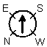 | STARTS
2 | 0.34 | 0.34 | 
3 | 2.63 | 2.28 |  | 
4 | 3.09 | 0.46 | 
5 | 4.08 | 0.99 | 
6 | 8.00 | 3.92 |  |  | Ar bedrēm
7 | 8.35 | 0.35 |  |  | -> asfalts
8 | 8.64 | 0.28 | 
9 | 10.69 | 2.05 | 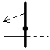 |  | -> zeme -> bez seguma
10 | 10.80 | 0.11 | 
11 | 10.97 | 0.17
12 | 11.24 | 0.26 | 

Nr. | Att. | ΔAtt. | Krusts. | Info. | Papildinformācija.
13 | 11.26 | 0.02 | 
14 | 11.33 | 0.07 |  |  | :o
15 | 11.41 | 0.08 |  |  | ::o
16 | 11.57 | 0.16 |  |  | FINIŠS

Nr. | Att. | ΔAtt. | Krusts. | Info. | Papildinformācija.
1 | 0.00 | 0.00 |  |  | 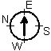 | STARTS  zeme -> grants
2 | 0.23 | 0.23 | 
3 | 2.07 | 1.84 | 
4 | 2.37 | 0.30 | 
5 | 2.71 | 0.34 |  |  | Uzmanīgi, nelīdzens !
6 | 3.57 | 0.86 | 
7 | 4.34 | 0.77 | 
8 | 5.10 | 0.76 | 
9 | 5.40 | 0.30 |  | 
10 | 5.66 | 0.26 |  |  |  | Glāb mani !
11 | 5.90 | 0.24 |  | 
12 | 7.92 | 2.02 | 
Nr. | Att. | ΔAtt. | Krusts. | Info. | Papildinformācija.
13 | 11.40 | 3.48 | 
14 | 11.66 | 0.26 |  |  | Bedres
15 | 12.02 | 0.36 | 
16 | 12.17 | 0.15 | 
17 | 12.40 | 0.23 | 
18 | 13.30 | 0.90
19 | 14.05 | 0.75 | 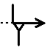 |  | Bedres
20 | 14.70 | 0.65 | 
21 | 15.20 | 0.50 | 
22 | 15.55 | 0.35 | 
23 | 15.90 | 0.35 | 
24 | 16.04 | 0.13
Nr. | Att. | ΔAtt. | Krusts. | Info. | Papildinformācija.
25 | 16.54 | 0.50 |  |  | Nelīdzens !
26 | 16.83 | 0.29 | 
27 | 16.88 | 0.05
28 | 16.99 | 0.11 | 
29 | 17.16 | 0.17
30 | 17.50 | 0.34 |  | 
31 | 18.79 | 1.29 | 
32 | 19.05 | 0.26 |  |  | Bedres
33 | 19.17 | 0.12 |  |  |  |  | Redzams priekšā
34 | 19.44 | 0.27 |  |  | FINIŠS  bedres

Nr. | Att. | ΔAtt. | Krusts. | Info. | Papildinformācija.
1 | 0.00 | 0.00 |  |  | 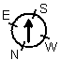 | STARTS
2 | 0.20 | 0.20
3 | 1.98 | 1.78
4 | 2.82 | 0.84 | 
5 | 2.98 | 0.16
6 | 3.22 | 0.24 | 
7 | 3.41 | 0.19 |  |  | (-> asfalts )
8 | 3.72 | 0.31 | 
9 | 3.88 | 0.16 | 
10 | 4.00 | 0.12
11 | 4.92 | 0.92
12 | 5.56 | 0.64
Nr. | Att. | ΔAtt. | Krusts. | Info. | Papildinformācija.
13 | 6.42 | 0.86
14 | 7.48 | 1.06
15 | 8.00 | 0.52 |  | 
16 | 10.50 | 2.51
17 | 13.19 | 2.69
18 | 14.19 | 1.00 | 
19 | 14.52 | 0.33 |  |  | bedres
20 | 14.98 | 0.46 | 
21 | 16.21 | 1.23
22 | 16.99 | 0.78
23 | 18.07 | 1.08 | 
24 | 18.18 | 0.11 | 
Nr. | Att. | ΔAtt. | Krusts. | Info. | Papildinformācija.
25 | 18.35 | 0.17 |  |  | /pēc krustojuma
26 | 19.25 | 0.90 | 
27 | 19.55 | 0.30 | 

Nr. | Att. | ΔAtt. | Krusts. | Info. | Papildinformācija.
1 | 0.00 | 0.00 |  |  |  | STARTS
2 | 0.15 | 0.15
3 | 0.62 | 0.46 | 
4 | 1.15 | 0.54 | 
5 | 2.73 | 1.58 | 
6 | 3.81 | 1.08 |  |  | Ar baļķiem
7 | 7.33 | 3.52
8 | 7.38 | 0.05 | 
9 | 7.71 | 0.33
10 | 8.15 | 0.44 |  |  | Ar mazām bedrēm
11 | 8.35 | 0.20 | 
12 | 8.38 | 0.03 | 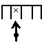 |  | FINIŠS

Nr. | Att. | ΔAtt. | Krusts. | Info. | Papildinformācija.
1 | 0.00 | 0.00 |  |  | STARTS  Pret mazajiem vārtiņiem
2 | 0.44 | 0.44 |  |  | bedres
3 | 0.63 | 0.20
4 | 0.74 | 0.10
5 | 1.54 | 0.81
6 | 1.70 | 0.16
7 | 2.15 | 0.45
8 | 2.85 | 0.70
9 | 3.17 | 0.32
10 | 3.68 | 0.51
11 | 4.10 | 0.42 | 
12 | 4.70 | 0.60 | 
Nr. | Att. | ΔAtt. | Krusts. | Info. | Papildinformācija.
13 | 4.75 | 0.05 |  |  | (-> asfalts)
14 | 6.19 | 1.44
15 | 8.12 | 1.93
16 | 8.71 | 0.59
17 | 9.67 | 0.96 |  | 
18 | 9.77 | 0.10
19 | 9.87 | 0.10
20 | 11.70 | 1.83 |  |  | Jē, kas par segumu !
21 | 13.80 | 2.10
22 | 14.50 | 0.70
23 | 14.63 | 0.13 | 
24 | 14.73 | 0.10 |  |  | FINIŠS

Nr. | Att. | ΔAtt. | Krusts. | Info. | Papildinformācija.
1 | 0.00 | 0.00 |  | 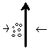
2 | 0.69 | 0.69
3 | 2.30 | 1.61 | 
4 | 3.08 | 0.78 | 
5 | 4.09 | 1.01
6 | 4.59 | 0.50
7 | 4.68 | 0.09
8 | 8.95 | 4.27
9 | 9.06 | 0.11
10 | 9.24 | 0.18
11 | 9.56 | 0.32
12 | 10.11 | 0.55 | 

Nr. | Att. | ΔAtt. | Krusts. | Info. | Papildinformācija.
1 |  |  |  |  | 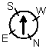 | STARTS
2 |  |  |  |  | grants -> asfalts
3 |  |  |  |  | asfalts -> grants
4 |  |  | 
5 |  |  |  |  | Ajē, kas par nobraucienu !  grants -> nav seguma
6 |  |  |  |  | Uzmanīgi, grambas !  nav seguma -> ir segums
7 |  |  | 
8 |  |  |  |  | grants -> asfalts
9 |  |  |  |  | asfalts -> grants
10 |  |  | 
11
12 |  |  |  |  | Nikns suns
Nr. | Att. | ΔAtt. | Krusts. | Info. | Papildinformācija.
13 |  |  |  |  | Ar žagariem
14 |  |  |  |  | Ar žagariem
15 |  |  |  |  | bedres
16
17 |  |  | 
18 |  |  | 
19 |  |  |  |  | FINIŠS

Nr. | Att. | ΔAtt. | Krusts. | Info. | Papildinformācija.
1 |  |  |  | 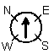 | STARTS
2
3 |  |  | 
4 |  |  |  | 
5 |  |  | 
6 |  |  |  |  | (-> grants)
7 |  |  | 
8 |  |  | 
9 |  |  |  |  | pirms būves
10 |  |  | 
11
12 |  |  | 
Nr. | Att. | ΔAtt. | Krusts. | Info. | Papildinformācija.
13 |  |  | 
14 |  |  | 
15 |  |  | 
16 |  |  |  |  | Ar bedrēm
17
18 |  |  |  |  | Ar bedrēm  FINIŠS

Nr. | Att. | ΔAtt. | Krusts. | Info. | Papildinformācija.
1 |  |  |  | 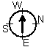 | STARTS
2 |  |  |  |  | A ziemā kā ?
3
4 |  |  | 
5 |  |  |  |  | Rezerves ritenis
6
7
8
9 |  |  | 
10 |  |  |  |  | (zīme aiz pagrieziena)
11 |  |  | 
12
Nr. |  |  | Krusts. | Info. | Papildinformācija.
13
14
15 |  |  | 
16
17
18 |  |  |  |  | From here start look left ::)
19 |  |  |  |  | FINIŠS

Nr. | Att. | ΔAtt. | Krusts. | Info. | Papildinformācija.
1 | 0.00 | 0.00 |  |  |  | STARTS
2 | 0.13 | 0.13
3 | 1.00 | 0.87 | 
4 | 2.73 | 1.73 |  |  | Baļķi ārmalā (ja nav aizvākti :)
5 | 5.45 | 2.72 | 
6 | 5.92 | 0.47
7 | 6.57 | 0.65 | 
8 | 6.69 | 0.12
9 | 7.58 | 0.89
10 | 8.54 | 0.96
11 | 8.94 | 0.40
12 | 9.57 | 0.63 | 
Nr. | Att. | ΔAtt. | Krusts. | Info. | Papildinformācija.
13 | 10.22 | 0.65 | 
14 | 10.30 | 0.08
15 | 10.44 | 0.14 |  |  | Cool !
16 | 11.45 | 1.01 |  |  | FINIŠS

Nr. | Att. | ΔAtt. | Krusts. | Info. | Papildinformācija.
1 | 0.00 | 0.00 |  |  | STARTS  Drupas
2 | 0.13 | 0.13 | 
3 | 0.27 | 0.14 | 
4 | 0.39 | 0.11
5 | 0.73 | 0.35 | 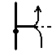
6 | 0.87 | 0.14 |  |  | Ar bedrēm
7 | 0.95 | 0.08
8 | 1.65 | 0.70 | 
9 | 1.71 | 0.06 | 
10 | 1.99 | 0.28
11 | 2.03 | 0.04 | 
12 | 2.27 | 0.24
Nr. | Att. | ΔAtt. | Krusts. | Info. | Papildinformācija.
13 | 4.31 | 2.05
14 | 5.12 | 0.81
15 | 6.44 | 1.32
16 | 6.52 | 0.08
17 | 6.66 | 0.14
18 | 6.79 | 0.13 | 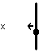 |  | FINIŠS

/Nr. - ~starpatālums - informācija
Starta vieta pie Aizupes muižas.
(piebraukšana līdz startam)
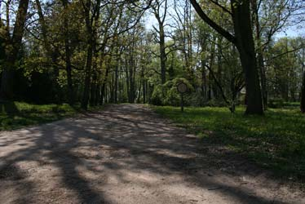
1. STARTS
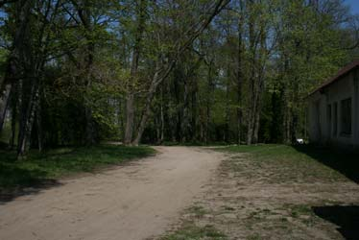 | 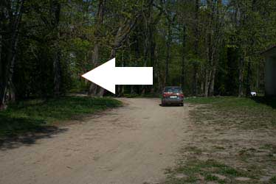
2. (~0.2)
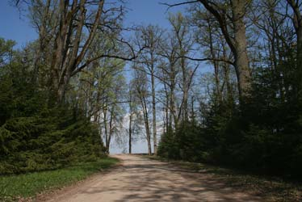 | 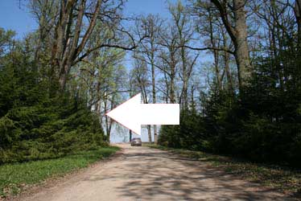
3. (~0.8)
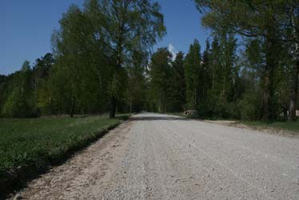 | 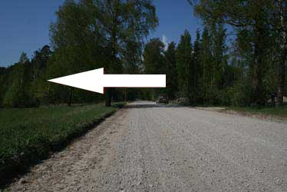
4. (~1.0) Zem smiltīm ir asfalts …
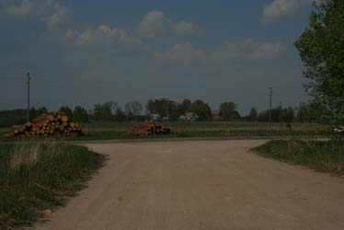 | 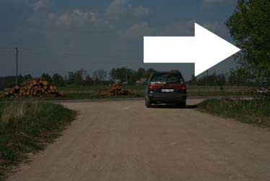
5. (~0.3)
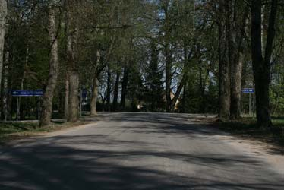 | 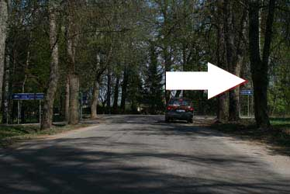
6. (~1.2)
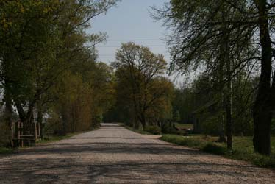 | 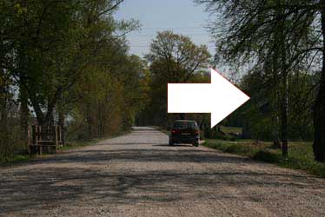
7. (~1.9)
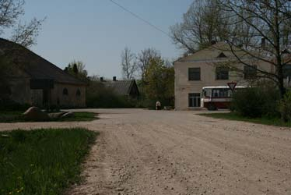 | 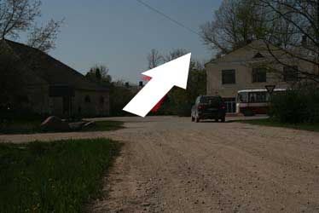
8. (~0.3)
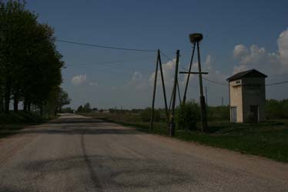 | 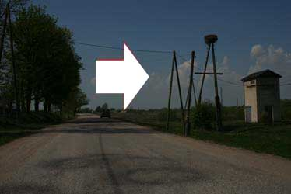
9. (~0.2)
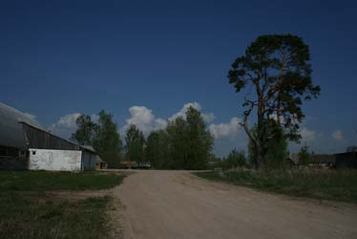 | 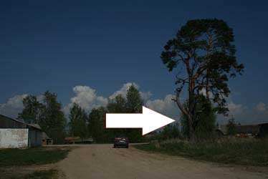
10. (~0.2)
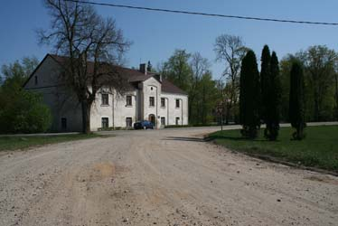 | 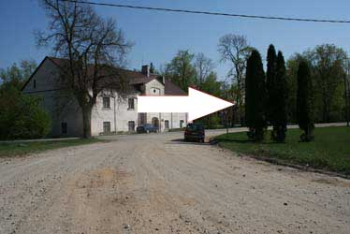
11. (~0.3)
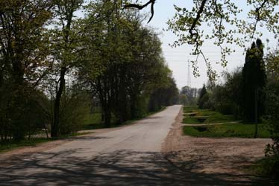 | 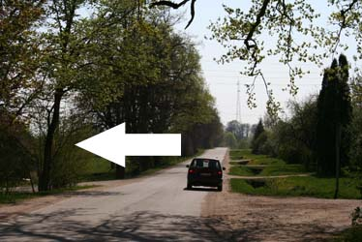
12. (~0.2)
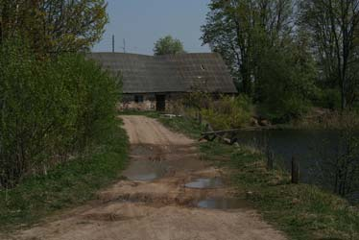 | 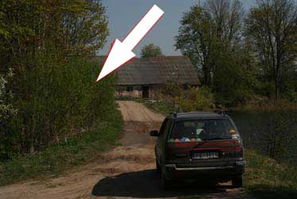
Finiša vieta.
